附件1

**2024年安徽省大学生跨文化能力大赛**

**安徽医科大学选拔赛初赛时间与流程**

1. **参赛资格**

大学英语四级考试**550分**以上或大学英语六级考试**520分**以上或历年英语类竞赛获奖的安徽医科大学全日制在校学生（含研究生）均可报名参赛。

报名参赛选手请加入备赛QQ群。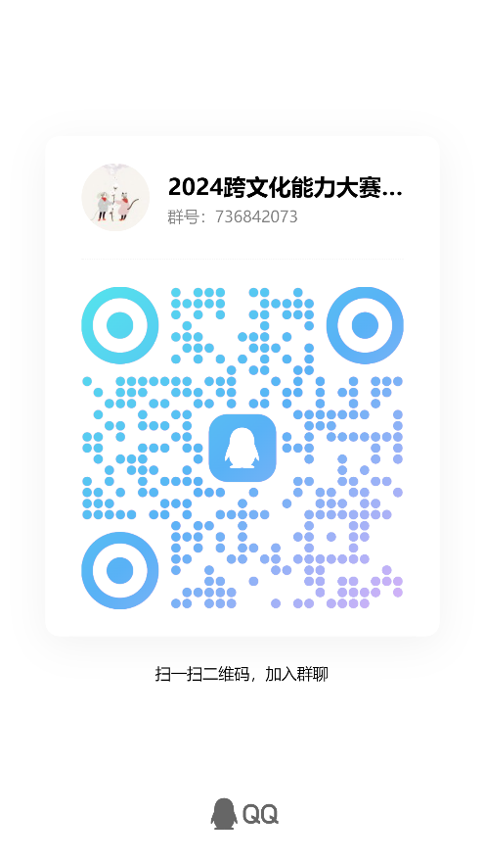

1. **初赛流程及要求（比赛语言：英语）**

**（一）初赛形式：**提交3分钟左右的演讲视频，须真人出镜。

**（二）初赛内容：**选手用英语展示跨文化交际能力。可从以下主题任选其一：

1、根据自身经历或见闻，用英语讲述一个跨文化故事及个人对此的理解与思考。

2、针对某一文化差异、跨文化冲突案例，用英语展开描述与分析，并发表个人观点。

**（三）视频制作要求：**选手需制作PPT，结合PPT展示进行脱稿讲述，视频是否配字幕自定，视频格式为MP4，mov或avi格式。请在2024年9月4日前将PPT和视频发送至邮箱569069990@qq.com，视频文件名和邮件主题同为：姓名+学号+学院+专业小班+电话号码。

**附：备赛可参考资源**

（一）书目：

1. 中西文化之鉴—跨文化交际教程，Linell Davis著，外语教学与研究出版社，2001年
2. 新编跨文化交际英语教程（修订版），许力生主编，上海外语教育出版社，2013年
3. 中国文化概况（修订版），廖华英主编，外语教学与研究出版社，2019年
4. 跨文化交际教程（第二版），杜平、姚连兵主编，中国人民大学出版社，2022年

（二）慕课：

1. 中国文化概况，中国高校外语慕课平台（UMOOCs）
2. 大学英语文化，中国高校外语慕课平台（UMOOCs）
3. 跨文化交际入门，中国大学MOOC（慕课）平台